Цитологічні методи дослідження
Сучасна цитологія має в своєму розпорядженні численні і різноманітні методи дослідження, без яких було б неможливе накопичення і вдосконалення знань про будову і функції клітин.

Світлова мікроскопія
Сучасний світловий мікроскоп є дуже сучасним приладом, який досі має первинне значення у вивченні клітин і їх органоїдів. За допомогою світлового мікроскопа досягається збільшення в 2000-2500 разів. Нині створено багато різноманітних моделей світлових мікроскопів. Вони забезпечують можливість багатостороннього дослідження клітинних структур і їх функцій. Діти, давайте подивимося наступне відео про мікроскопи.

Електронна мікроскопія
З винаходом електронного мікроскопа в 1933 р. почалася нова епоха у вивченні будови клітини. За допомогою сучасного електронного мікроскопа вдалося розглянути багато нових важливих органоїдів клітини, які при вивченні у світловому мікроскопі здавалися просто безструктурними ділянками. Основна відмінність електронного мікроскопа від світлового в тому, що в йому замість світла використовується швидкий потік електронів, а скляні лінзи замінені електромагнітними полями. Джерелом електронів, тобто катодом, служить вольфрамовий волосок, що нагрівається електричним струмом до розжареного стану. Пучок електронів, що вилітають з розжареного вольфрамового волоска, спрямовується до анода.
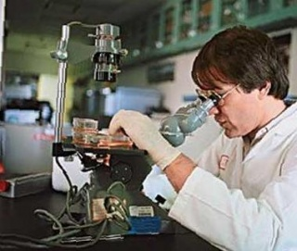
Мал. 6 Цитологічне дослідження живого матеріалу

Методи дослідження живих клітин
Мікроскопічне дослідження живих клітин широко застосовується в цитології для самих різних цілей, наприклад, для вивчення змін, що відбуваються в клітинах при різноманітних зовнішніх діях, для з'ясування закономірностей обміну речовин в клітинах, для вивчення клітинних структур, струмів цитоплазми, клітинної проникності і т. д. Учні, подивіться на малюнок 6. Що ви можете сказати про зображене?
Спостереження над живими клітинами вимагають, приготування спеціальних препаратів. Дрібні організми, такі, як одноклітинні водорості, прості, бактерії та інші переносяться разом з краплею середовища, в якій вони культивуються, на предметне скло. Препарат накривається покривним склом, і його можна досліджувати під мікроскопом. Друзі, давайте уважно подивимося відео про клітини під мікроскопом.

Методи прижиттєвого забарвлення
Прижиттєві барвники - це органічні сполуки ароматичного ряду, що мають відносно невелику токсичність для живих клітин.
Розрізняються основні і кислі барвники. Проникаючи в клітину, вони з'єднуються головним чином з білками, і спочатку уся цитоплазма придбаває дифузну забарвлення, після чого деякі барвники відкладаються в цитоплазмі у виді гранул.Забарвлення живих клітин дає можливість виявляти зміни, що відбуваються у клітинах і тканинах при різних зовнішніх діях. Діти, подивіться на малюнок 7. Так зображений метод забарвлення.
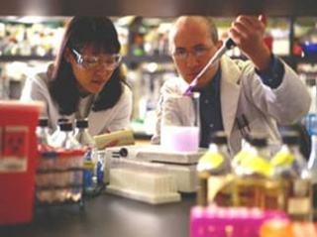
Мал. 7 Цитологічні метод забарвлення

Методи мікрургії (мікрохірургія)
Експериментальні методи, і різноманітні операції на клітинах (мікрооперації), стали застосовуватися цитологами вже в другій половині минулого століття. Перші мікрооперації проводилися на порівняно великих об'єктах, наприклад, на клітинах різних тварин, без використання яких-небудь спеціальних пристосувань і при невеликих збільшеннях лупи або препаровального мікроскопа. Мікрооперації на великих клітинах і досі проводяться вручну без яких-небудь складних приладів. Діти, подивіться на малюнок 8. Що ви можете сказати про зображене?
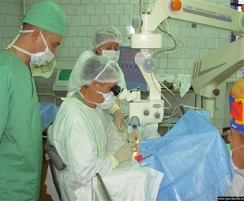
Мал.8 Цитологічний метод мікрохірургії
Мікрооперації на окремих клітинах дрібних розмірів стали проводити тільки на початку XX ст., коли був сконструйований прилад мікроманіпулятор. Мікроманіпулятори дозволяють проводити дуже тонкі
операції над клітиною та її органоїдами. Для цих операцій потрібно велике збільшення мікроскопа і спеціальні мікроінструменти, які найчастіше виготовляються самим експериментатором з тонких скляних ниток або паличок.

Методи мікрохімічного і ультрамікрохімічного вивчання клітини
До мікрохімічних відносяться ті методи, за допомогою яких робиться визначення від 10 до 0,01 міліграма речовини. Ці методи широко використовуються в цитології для визначення змісту в клітинах білків, фосфору, амінокислот, нуклеїнових кислот, цукрів і т. д. Але для цілого ряду цитологічних досліджень абсолютно необхідно визначення дуже малих кількостей речовин в окремих клітинах або в окремих частинах клітини.

Метод рентгеносруктурного аналізу
Метод рентгеносруктурного аналізу заснований на явищі дифракції рентгенівських променів. Він застосовується для вивчення будови молекул білків, нуклеїнових кислот і інших речовин, що входять до складу цитоплазми і ядра клітин. Метод дає можливість визначити просторове розташування молекул, точно виміряти відстань між ними і вивчити внутрішньомолекулярну структуру.

Метод мічених атомів (авторадіографія)
Мічені атоми широко застосовуються в цитології для вивчення різноманітних хімічних процесів, що протікають в клітині, наприклад для вивчення синтезу білків і нуклеїнових кислот, проникності клітинної оболонки, локалізації речовин в клітині і т. д. Для цих цілей застосовуються з'єднання, в які введені радіоактивна мітка.
Цитологічні методи дослідження застосовуються:
1) в онкології для розпізнавання злоякісних і доброякісних пухлин; при масових профілактичних оглядах з метою виявлення ранніх стадій пухлинного процесу і передракових захворювань; при спостереженні за ходом протипухлинного лікування;
2) в гематології для діагностики захворювань і оцінки ефективності їх лікування;
3) в гінекології - як з метою діагностики онкологічних захворювань, так і для визначення вагітності, гормональних порушень і так далі;
4) для розпізнавання багатьох захворювань органів дихання, травлення, сечовиділення, нервової системи і так далі і оцінки результатів їх лікування.

